ROYAL HOLIDAY CAMP (Роял Холідей Кемп) на курорті Еленіте, Болгарія
Еленіте - це популярний комплекс, що складається готельних комплексів і з окремих вілл, розташованих на великій парковій території в центрі клубного курорту Еленіте.
Креативно розвиваючий центр ROYAL HOLIDAY CAMP вже чекає на зустріч з вами, з приходом нового року все змінилось, змінюємось і ми тепер твій літній відпочинок, стає іще крутіше. Ми приготували для тебе багато нових пригод, тепер у тебе є можливість відірватися на повну, адже все буде по новому.
Особливості туру

- цікава та різноманітна анімаційна програма
- медичне обслуговування на території табору
- харчування за системою ALL INCLUSIVE
- парасольки та шезлонги біля басейну безкоштовно
- зелена територія
- власний аквапарк
- перша лінія
- закрита територія під охороною

Чому Royal Holiday Camp?
Готові до самого незабутнього літа у вашому житті?
Пропонуємо провести його у Болгарії у VIP таборі Royal Holiday Camp
Знаходиться на території курорту Еленіте - одного з самих екологічно чистих місць чорноморського узбережжя.
Це невелике курортне містечко, в південній частині болгарського чорноморського узбережжя. Розташоване прямісінько у підніжжя гори Стара Планина, курорт повністю захищений від вітрів, що дозволяє нашим туристам сповна насолодитись відпочинком в оточені хвойних лісів.
Це місце, де гори об’єднуючись з морем, створюють неповторну атмосферу. Все навкруги гармонійно поєднано між собою: піщаний пляж, розташовані каскадами вілли та готелі з червоною черепицею, хвойні дерева по сусідству з пальмами, та насичене іонами йоду морське повітря.
Тут ніколи не буває виснажливої спеки. Середня температура повітря + 28, води +24.
Закрита територія комплексу утопає в зеленні, що робить його одним з найкращих варіантів відпочинку для дітей різного віку.
Цього року у нас було багато часу, і ми не гаючи його дарма, працювали над покращенням програми відпочинку.
На вас чекає оновлена анімаційна програма з ще цікавішими конкурсами, заходами та розвагами.
Наші аніматори з нетерпінням чекають літа, аби дарувати радість нашим наймолодшим туристам!
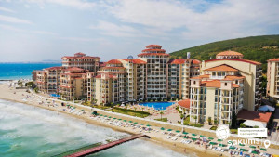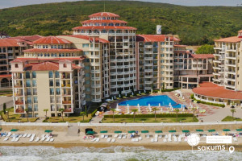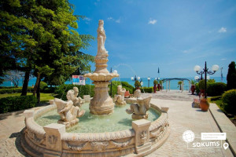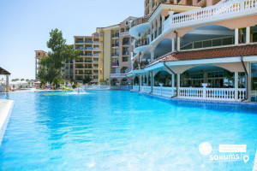
Умови проживання
Сучасні номери, 3-х 4-х місне розміщення.
В номері: санвузол, фен, телевізор, кондиціонер.
В кожному номері просторий балкон або тераса, що дозволяє насолоджуватись красою курортного містечка.
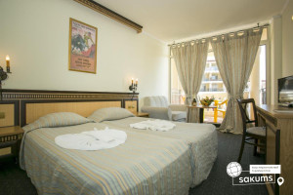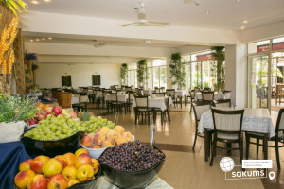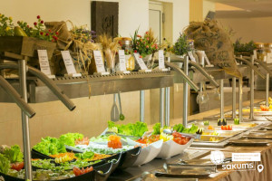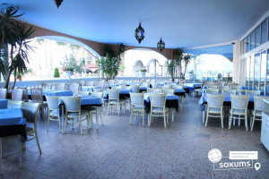
На території
- Основний ресторан з надзвичайним різноманіттям страв;
- Лобі-бар;
- Відкритий басейн,
- Аквапарк, який завжди відкритий для наших туристів. Чудові гірки різної довжини та складності не залишать нікого байдужим;
- Снек-бар, аби завжди можна було перекусити якимось смаколиком;
- Аква-бар. Насолоджуйся смачним фрешем не виходячи з басейну;
- Тенісний корт.
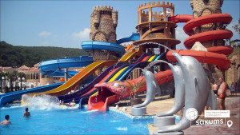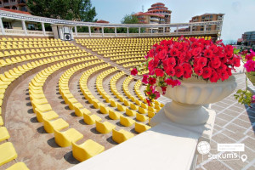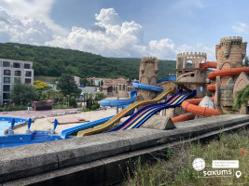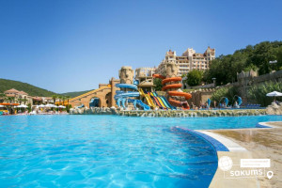
Аквапарк
Єдиний табір Болгарії з власним аквапарком на території.
Максимальне задоволення від безлімітного відвідання у вартості відпочинку!
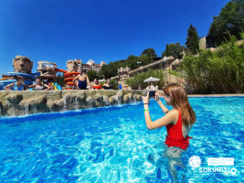
Харчування
All in (шведський стіл):
Сніданок - 07:30 - 10:00;
Обід - 12:30 - 14:30;
Вечеря - 18:00 - 21:00.
- сніданок, обід і вечеря - шведський стіл;
- закуски;
- кава/чай/морозиво і печиво;
- безалкогольні напої
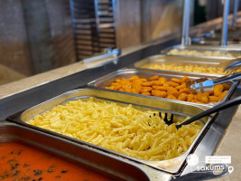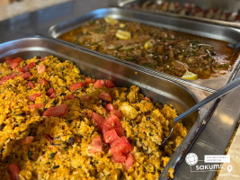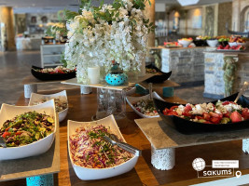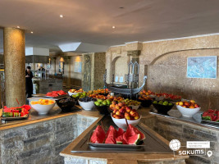
Пляж
Комплексу належить чудовий піщаний пляж з кристально чистою водою.
Можна скористатись парасольками й шезлонгами на пляжі для більш комфортного відпочинку.
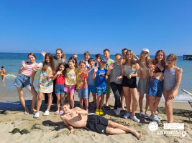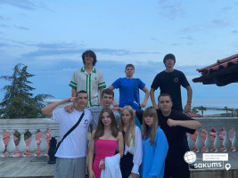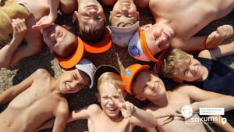
Анімаційна програма “Royal Holiday Camp”
Анімаційна програма «All inclusive»
Анімаційна програма є запорукою гарного відпочинку дітей. Кожен відпочинок повинен бути наповнений крутими емоціями, вражаючими ідеями, веселими танцями, дитячим сміхом, аби залишити класні спогади. Саме наша анімаційна команда знає чим вражати дітей. Адже у нас працюють професійні актори театру і кіно, працівники телевізійних проектів, хореографи народних сучасних та естрадних танців. Ця професійна команда створює для вас сучасні шоу програми, веселі квести, спортивні змагання, фітнес заняття, активну зарядку, професійну йогу, багато цікавих настільних ігор, та акторських тренінгів. У тебе буде унікальна можливість спробувати свої сили в інтелектуальних батлах, кинути виклик аніматору та перетанцювати його в цікавому трендовому танці. Сучасні технології вже вигадали для тебе цікаву можливість переспівати хіти своїх улюблених виконавців.
Сучасні майстер класи: ТІК-ТОК вечірки та блогер паті вже чекають на тебе.
Поринь у свій власний Dream Team House разом з нашим дитячим центром.
А ще в цьому році наша команда аніматорів вигадала дещо цікаве для тебе з першого дня перебування в таборі ти вже поринеш в атмосферу веселих пригод, адже тепер кожен день буде тематичним сучасним і не схожим на попередні.
ROYAL HOLIDAY CAMP- це найкращій відпочинок на узбережжі Чорного моря!!!
Особливості дитячого центру - ROYAL HOLIDAY CAMP:
- Відпочинок для дітей та дорослих;
- Ранкова зарядка та танцювальний флешмоб;
- Пізнавальні гуртки з hand-made , роботи ТБ і радіо;
- Сучасні майстер-класи з акторської майстерності та сценічної мови, народної та сучасної хореографії, майстер по веденню соціальних сторінок та створенню контенту для починаючих блогерів та багато іншого;
- Крутезний басейн зі своїми фішками;
- Новітні шоу- програми, звітні концерти, постановки кліпів та етюдів;
- Тематичні дні;
- Незабутній відпочинок з професійними, веселими, сучасними аніматорами;
- Драйвові дискотеки;
- Та багато цікавих пригод.
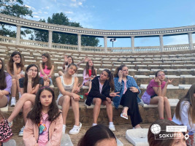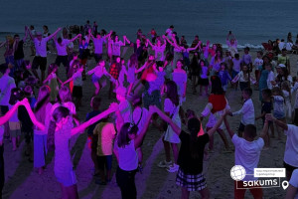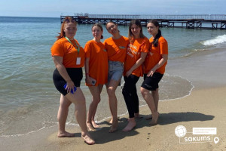
Режим дня
08:00 - Зарядка.
09:30 - Сніданок.
09:00 - Анімація біля моря.
11:30 – Аквааеробіка.
13:00 - Обід.
До 16:00 - денний відпочинок, вільний час, перегляд кінофільму.
16:00 - Настільний теніс, футбол, водне поло, майстер-класи, анімація біля моря.
19:00 - Вечеря.
20:00 - Вечірня шоу-програма.
21:00 - Тематична дискотека.
22:00 - Feedback. Підсумки дня.
Детальну програму можете скачати тут.

Вартість туру

Дата виїзду з України | Кількість днів в турі/ ночей у таборі | Вартість 15+1 |  |  | Вартість 15+2 |  |  | Вартість 10+1/для індивідуальних дітей
 |  | Діти до 17,99 | старше 18 років до 23 років | старше 23 років | Діти до 17,99 | старше 18 років до 23 років | старше 23 років | Діти до 17,99 | старше 18 років до 23 років | старше 23 років
07.06, 08.06, 10.06 | 12/9 | 450 | 495 | 555 | 480 | 525 | 590 | 480 | 525 | 590
04.06, 06.06, 08.06, 10.06 | 15/12 | 535 | 595 | 680 | 580 | 640 | 725 | 580 | 640 | 725
13.06, 16.06, 17.06 | 12/9 | 475 | 520 | 580 | 505 | 550 | 615 | 505 | 550 | 615
12.06, 14.06, 15.06, 16.06 | 15/12 | 560 | 620 | 705 | 605 | 665 | 750 | 605 | 665 | 750
19.06, 22.06, 25.06 | 12/9 | 495 | 540 | 600 | 525 | 570 | 635 | 525 | 570 | 635
20.06. 22.06, 24.06, 25.06, 26.06 | 15/12 | 575 | 635 | 720 | 620 | 680 | 765 | 620 | 680 | 745
26.06, 28.06, 01.07, 04.07, 05.07, 07.07, 10.07, 13.07, 14.07, | 12/9 | 505 | 550 | 610 | 535 | 580 | 645 | 535 | 580 | 645
28.06, 02.07, 04.07, 06.07, 08.07, 10.07, 14.07, 16.07 | 15/12 | 605 | 665 | 750 | 650 | 710 | 795 | 650 | 710 | 795
16.07, 19.07, 22.07, 23.07, 25.07, 28.07, 31.07, 01.08. 03.08, 06.08 | 12/9 | 500 | 545 | 605 | 530 | 575 | 640 | 530 | 575 | 640
18.07, 20.07, 22.07, 25.07, 26.07, 28.07, 30.07, 01.08, 03.08, 06.08, 07.08 | 15/12 | 595 | 655 | 740 | 640 | 700 | 785 | 640 | 700 | 785
09.08, 10.08, 12.08 | 12/9 | 480 | 525 | 585 | 510 | 555 | 620 | 510 | 555 | 620
09.08, 11.08 | 15/12 | 575 | 635 | 720 | 620 | 680 | 765 | 620 | 680 | 765
15.08, 18.08, 19.08. 21.08, 24.08 | 12/9 | 470 | 515 | 575 | 500 | 545 | 610 | 500 | 545 | 610
13.08, 15.08 | 15/12 | 565 | 625 | 710 | 610 | 670 | 755 | 610 | 670 | 755

*Ціни вказані в євро за 1 особу
Оплата здійснюється в грн
Проїзд включено у вартість путівки
*Безкоштовні місця для керівників груп 15+1, 15+2, 10+1 надаються при умові бронювання дітей до 18 років!!!

Входить у вартість
- проїзд на автобусі євро класу;
- проживання: діти в 3/4-місних номерах;
- харчування All In без алкоголю, шведський стіл;
- анімаційна програма;
- курортна такса;
- медичне страхування;
- користування аквапарком.

Не входить у вартість
- екскурсії;
- депозит 20 євро з особи;
- 9 занять англійською по 1.5 год - 90 євро;
- сухий пайок за бажанням на зворотню дорогу – 10 євро.
- парасольки і шезлонги на пляжі та біля басейну (ціни незабаром).

